Escuela Normal de Educación Preescolar

Licenciatura en educación preescolar

Ciclo escolar 2020-2021



Curso: tutoría

Docente: gloria Elizabeth rivera

Actividad: las emociones

Presentado por:

Natalia Guadalupe Torres Tovar N.L 21

Grado 3° Sección ¨A¨

Saltillo Coahuila junio 2021

**Escuela Normal de Educación Preescolar**



**TERCER GRADO**

**Dra. Gloria Elizabeth Martínez Rivera**

**UNIDAD DOS**

**TUTORÍA**

|  |  |
| --- | --- |
| **Tema** | **La importancia de expresar la emociones y la autorregulación** |
| **Propósito** | **El estudiante conocerá e identificará emociones en lo que lo rodean. Esto le puede ayudar a incrementar la capacidad de empatía con los demás, a desarrollar habilidades sociales y a aumentar la interacción efectiva y asertiva con y entre los demás** |
| **Actividad** | **Realizar la actividad que se presentan a continuación respondiendo del 1 al 7 cada uno de los cuestionamientos expuestos** |
| **Rúbrica** | **Realizar de manera consiente cada una de las actividades y entregarlas a tiempo o por correo**  **Trasladar la información a documento Word en donde puedas colocar la portada el contenido y la conclusión de la actividad** |
| **Fecha de entrega** | **Miércoles 26 de mayo del 2021.** |

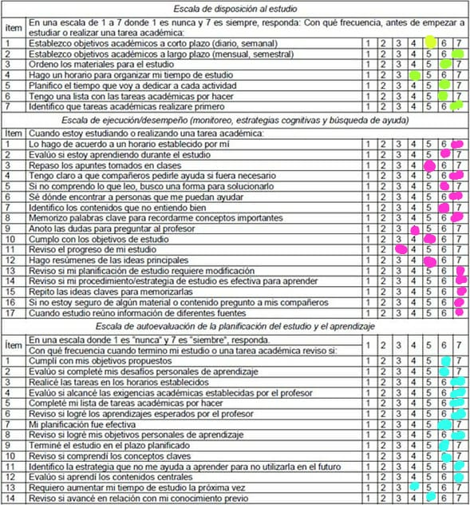

**La importancia de las emociones**

Las emociones o sentimientos, son muy importantes en nuestra vida, pues son las encargadas de dar a conocer como nos sentimos y a partir de ello reflejan nuestro mundo interno. Nos informan de cómo vivimos, en nuestro interior, lo que sucede a nuestro alrededor. Esto nos permite conocernos mejor y satisfacer nuestras necesidades y deseos y entender muchas de nuestras conductas.

Nos ayuda a tomar decisiones, porque por mucho que analicemos y pensemos sobre los pros y contras de las cosas, al final, lo que sentimos como resultado de dicho análisis, nos lleva a elegir. Nos permite darnos cuenta de nuestros pensamientos y actitudes y nos ayuda a cambiarlos, cuando es necesario. Por ello considero que son de vital importancia, también debemos conocerlas y saber regularlas para actuar debidamente, a continuación, se presentan algunas estrategias de autorregulación de las emociones que podemos utilizar.

Supresión de pensamientos Esta estrategia consiste, como su propio nombre indica, en suprimir los pensamientos que nos producen malestar. De esta forma se busca cambiar el estado emocional, saliendo de la situación desagradable y yendo a una, imaginada o real, que no nos produzca tanto estrés.

Distanciamiento cognitivo El distanciamiento cognitivo consiste en tomar una postura independiente y neutral frente al evento o situación emocional que nos altera. Así somos capaces de reducir su impacto en nuestro estado mental, y es más sencillo escoger la respuesta que queremos dar.